附件二：
会议费缴纳方式和发票信息

会议费  缴纳方式 | 1、现场交纳现金 □  2、银行转账 □  开户行：中国工商银行北京紫竹院支行  户 名：中国管理科学学会  账 号：020000 760901 4443101  （转账时请注明“2018大会会议费”）  3、微信付款 □  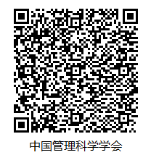  注明：汇款人姓名及联系方式
发票信息 | 请务必提供以下信息：  单位名称：  纳税人识别号：  地址：  电话：  开户行：  开户账号：
快递发票  联系方式 | 单位名称： | 联系人
 | 单位地址： | 手机号码

